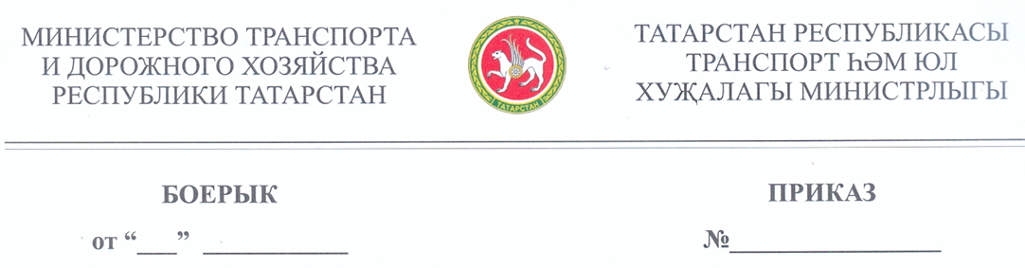

г. Казань

О внесении изменения в Порядок проведения антикоррупционной экспертизы нормативных правовых актов и проектов нормативных правовых актов, разрабатываемых Министерством транспорта и дорожного хозяйства Республики Татарстан утвержденный приказом Министерства транспорта и дорожного хозяйства Республики Татарстан от 27.07.2012 № 127

П р и к а з ы в а ю:

1. Внести в Порядок проведения антикоррупционной экспертизы нормативных правовых актов и проектов нормативных правовых актов, разрабатываемых Министерством транспорта и дорожного хозяйства Республики Татарстан утвержденный приказом Министерства транспорта и дорожного хозяйства Республики Татарстан от 27.07.2012 № 127 «О проведении антикоррупционной экспертизы нормативных правовых актов и проектов нормативных правовых актов, разрабатываемых Министерством транспорта и дорожного хозяйства Республики Татарстан» (с изменениями, внесенными приказами Министерства транспорта и дорожного хозяйства Республики Татарстан от 24.06.2013 № 112, от 23.06.2014 № 196, от 19.10.2018 № 532 от 07.03.2023 № 51), изменение, заменив в пункте 19 слова «исполнительные органы государственной власти Республики Татарстан» словами «республиканские органы исполнительной власти».

2. Признать утратившим силу приказ Министерства транспорта и дорожного хозяйства Республики Татарстан от 19.03.2008 № 25 «О порядке опубликования ведомственных нормативных правовых актов, признанных Министерством юстиции Республики Татарстан не нуждающимися в государственной регистрации».

Министр Ф.М. Ханифов